Тема. Наброски и зарисовки фигуры человека.
Вид занятия. Рисование с натуры.
Цель. Закрепление знаний об основных пропорциях фигуры человека, посадка, точка опоры.
Задача. Выразительность линейного наброска при минимальном количестве графических средств. Освещение верхнее боковое. Формат А3.
Материал – графитный карандаш, уголь, сангина…
https://resh.edu.ru/subject/lesson/7/
. 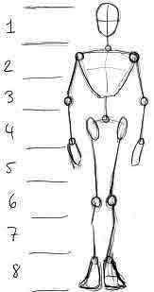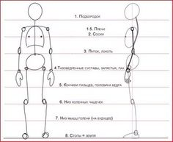

Конструкция и основные объемы человеческой фигуры
Последовательность работы над наброском фигуры человека.
Выполните силуэтные наброски фигуры человека.
Передайте пропорциональные особенности и общее движение фигур.
Например, наброски на выразительность силуэта фигуры, пластики движения могут выполняться пятном.

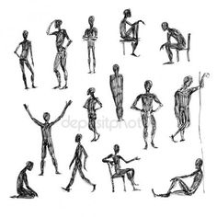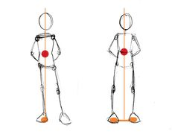
В набросках и этюдах можно сочетать линию с пятном.
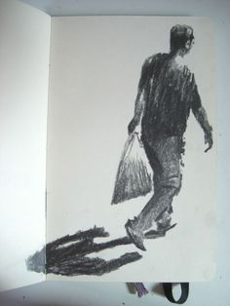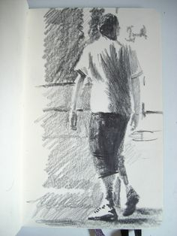
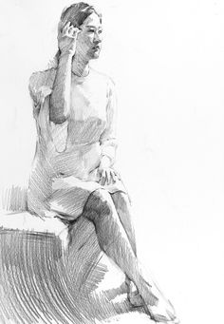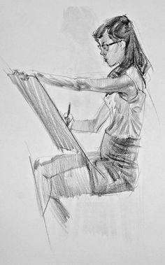
Для того чтобы выполнить более длительную зарисовку фигуры человека, надо научиться в процессе выполнения отдельных более коротких набросков рисовать голову, руки и ноги. Руки — второе лицо человека, и они должны рассматриваться художником как пластический образ. Их форма, анатомия, размер, цвет, жестикуляция могут многое рассказать о характере человека, его профессиональной деятельности и душевных переживаниях. Выполните зарисовки рук с натуры. 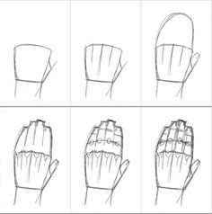
Найдите разницу в тоне между верхними, боковыми (включая фаланги пальцев) и нижними поверхностями рук.
1-й этап. Изображая кисти рук, в первую очередь наметьте их общую форму (варежкой). Обратите внимание на то, что большой палец человека отстоит отдельно от всех остальных.
2-й этап. Наметьте размер ладони, сравнив его с длиной пальцев. Наметьте местоположение фаланг пальцев как показано на рисунке.
3-й этап. Общую форму пальцев разбейте на отдельные пальчики.
4-й этап. Уточните форму каждого пальца, наметьте боковую сторону каждого пальца и ладони в целом.
5-й этап. Работу ведите от общей формы к детализации. Вначале нарисуйте большие плоскости — ладонь и отдельно общие плоскости первых, вторых и третьих фаланг пальцев.
6-й этап. Найдите разницу по тону между верхними и боковыми поверхностями кистей рук.
7-й этап. Наметьте самые тёмные участки рук (Детализируйте изображение).
8-й этап. Обобщите изображение. Кисти рук должны восприниматься целиком, а не каждый палец в отдельности. Обратите внимание, как решены руки в пространстве на учебных рисунках. Выделены участки, расположенные вблизи, обобщённо решены удаляющиеся поверхности.

